## 1、程序的架构

主程序UI文件为：MainFrame.py，UI界面由下面的部分组成：

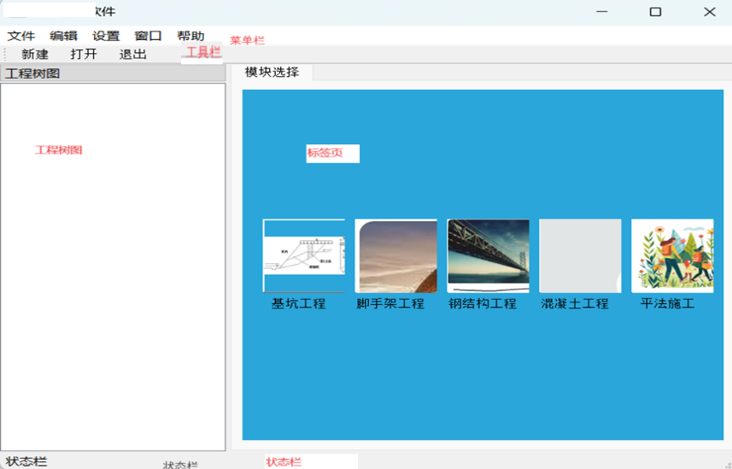

1. self.m_menu=ECSMenuBar(self)# 水平顶部设置菜单栏

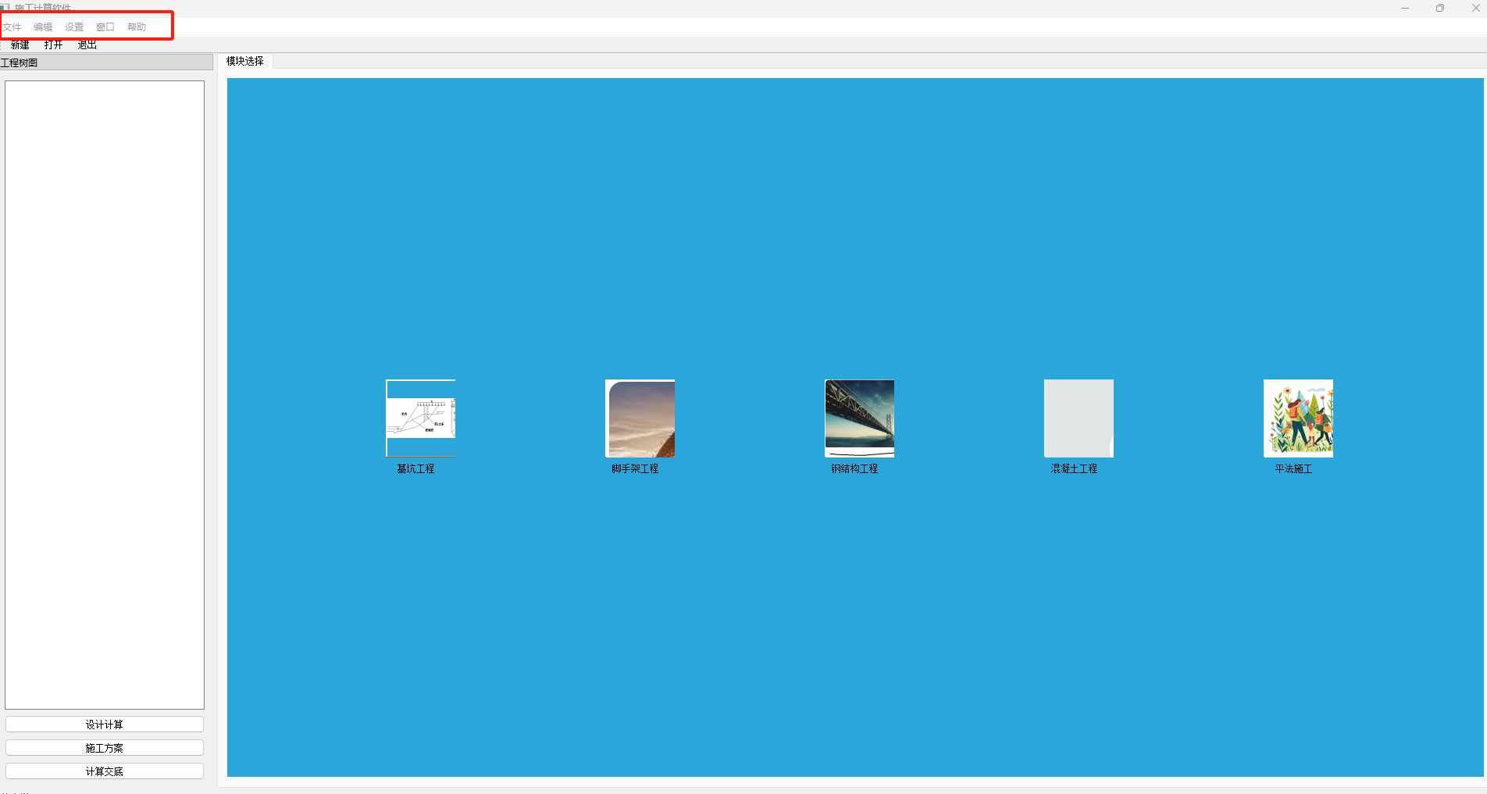

1. self.m_toolbar=ToolBar(self) # 水平中间添加工具栏

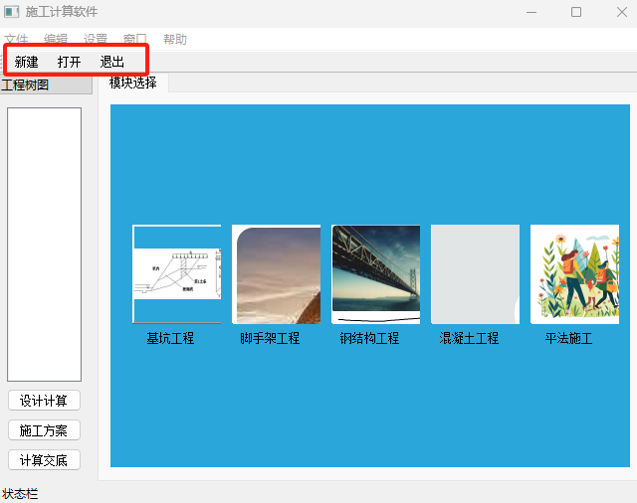

1. self.m_statusbar=StatusBar(self)# 底部设置状态栏

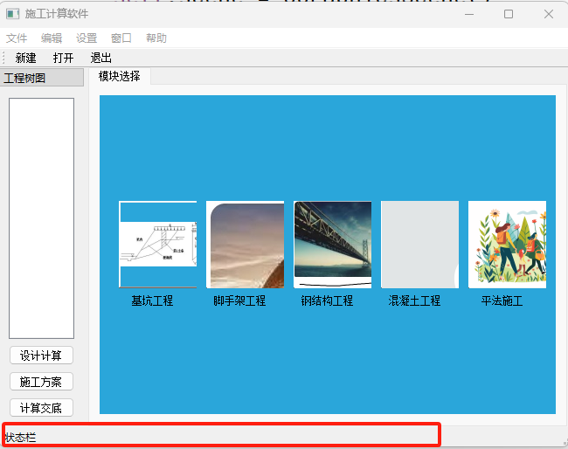

1. self.m_ECST=ECSTabWidget(self)# 设置中心标签页:位于Table_Bar.py中

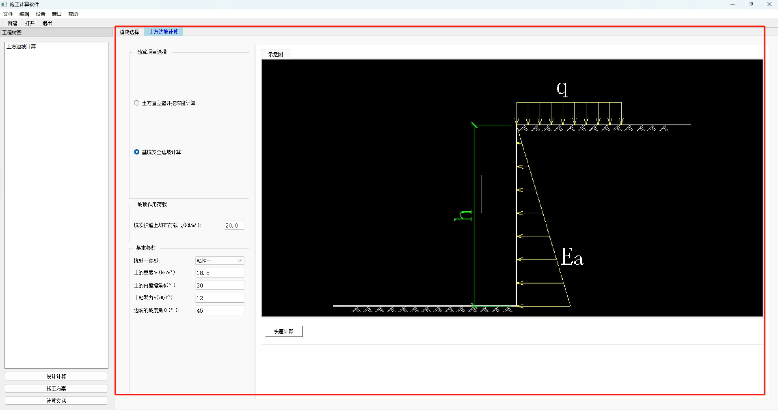

1. self.addDockWidget(Qt.LeftDockWidgetArea, self.m_CalDock) # 左侧添加浮动窗口和按钮

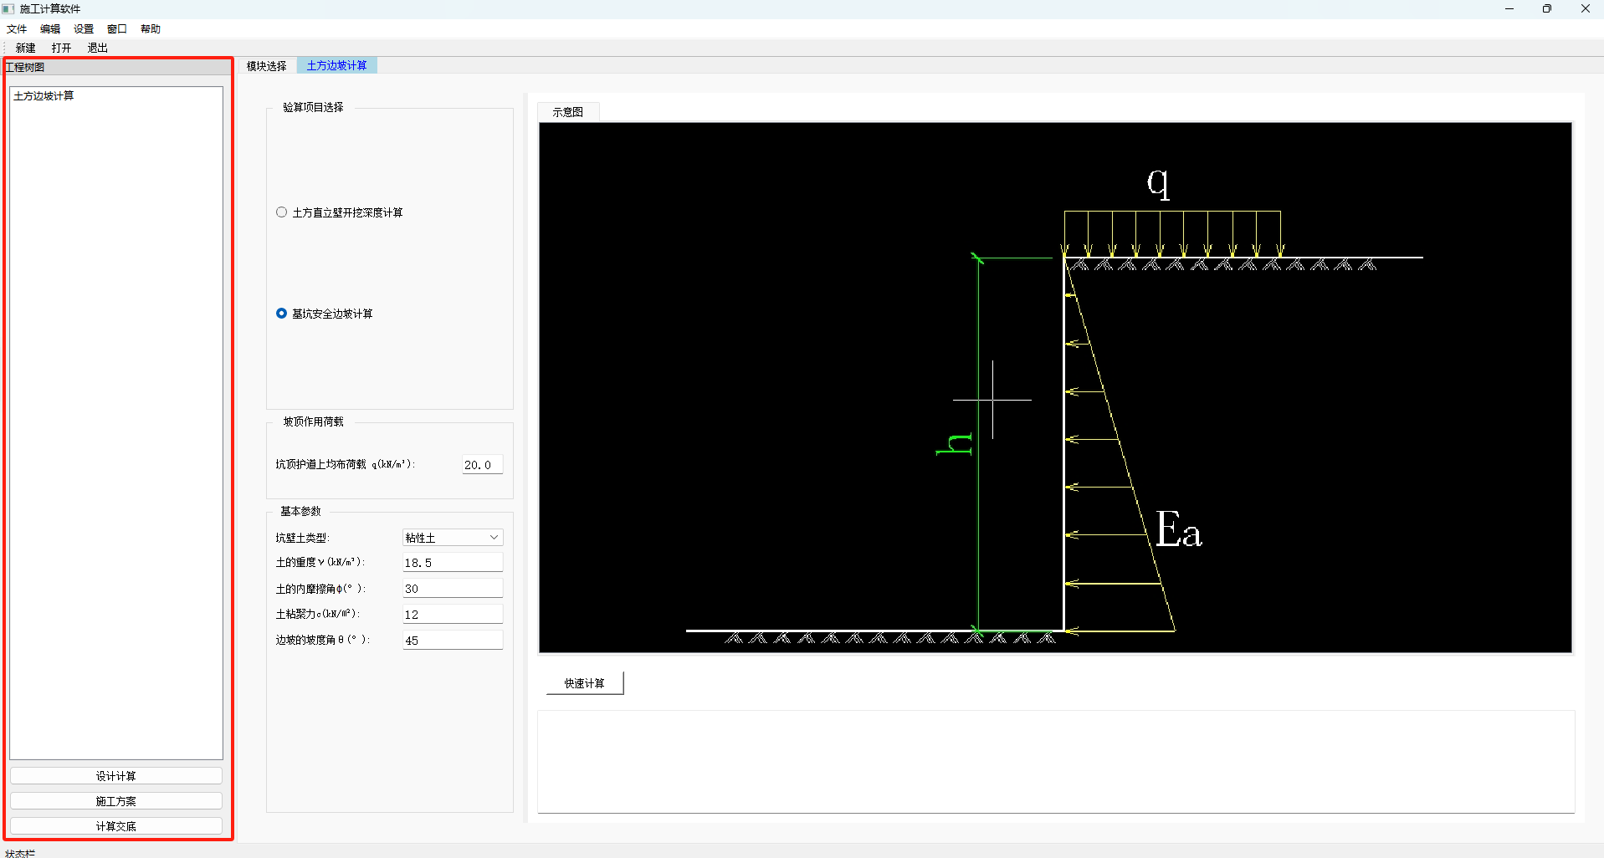

4）程序操作的核心是从标签页开始的

4.1、标签页的第一个标签是“模块选择”,附加了Tab1_SelectMajorInterface.py中的对话框class EngineerFuctionSelPage(QDialog)到页面上去。

4.2、点击“EngineerFuctionSelPage”中的“基坑工程”，弹出“基坑工程”要计算类型的对话框：class EngineerFuctionSelPage(QDialog):，对话框位于Tab1_SelectMajorInterface.py,

4.3、点击树状控件的节点“土方边坡计算”，在标签页中添加“土方边坡计算”标签，对话框附加EarthSlopeDialog.py中的class EarthSlopeDialog(QDialog): EarthSlopeDialog界面如下：

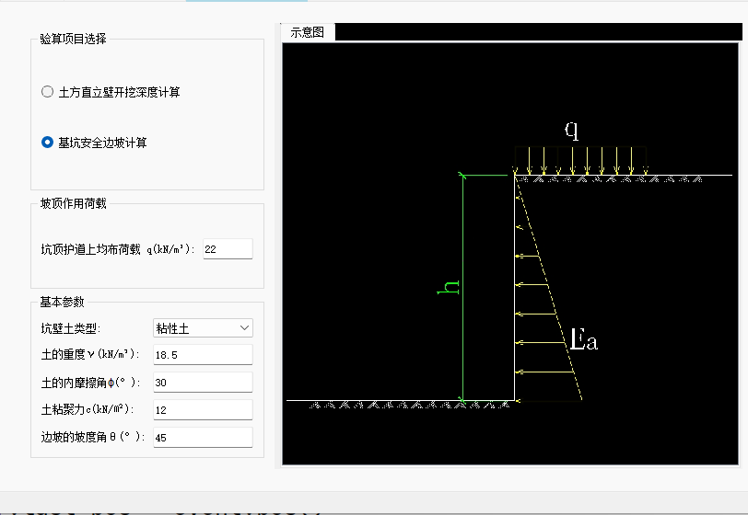

4.4、示意图区域：如果要给图片下面添加按钮和输出框，需要在DrawSharpPic,py中修改class MultipleViewports(QMainWindow):中的def initUI(self)代码

## 2、模块的作用

### 2.1、DataStruDef模块：

中定义计算需要的数据变量：EarthSlopeCalculation.py 定义了“土方边坡计算”的数据类型

### 2.2、DrawGraphinsScene：

定义视图区和下面的按钮和输出框

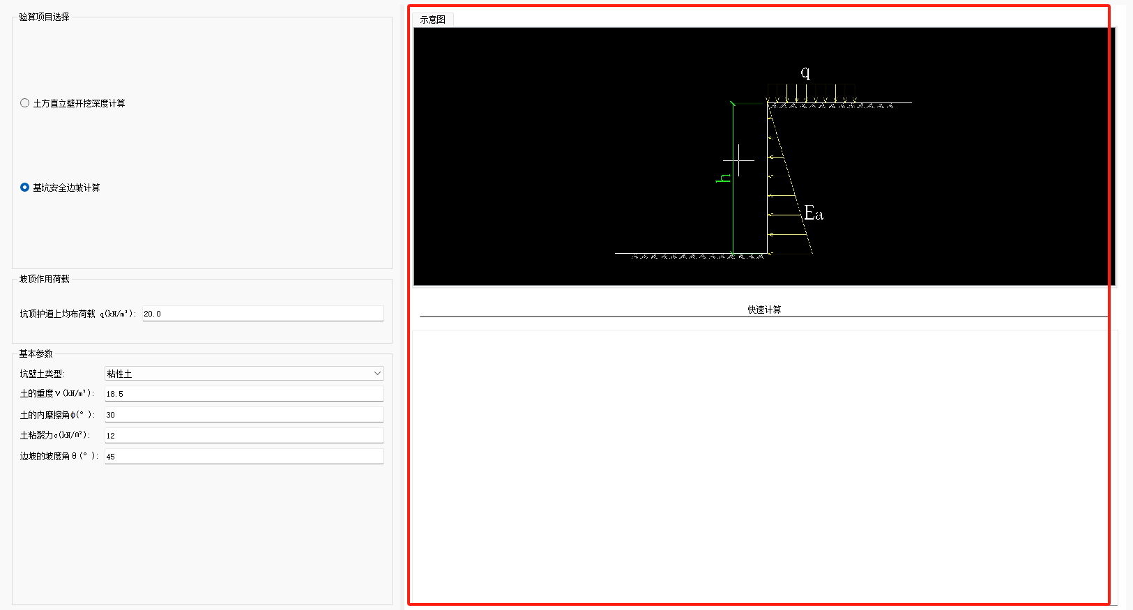

### 2.3、Foundation_Engineering：

定义了“基坑工程”的不同计算类型的对话框，如EarthSlopeDialog.py

定义了“土方边坡计算”的对话框

### 2.4、MainFrame

定义了主程序各个模块的界面

MainFrame.py  *#* ***主窗口类，整个应用程序的核心容器***

├── 主要功能：

    ├── 组织和管理所有子控件和对话框

    ├── 维护全局数据字典 m_dialog_data_map

    └── 协调各个模块之间的交互

主框架模块

Dock_Widget.py  *# 侧边停靠栏*

├── class CalculateDockWidget

    ├── 项目树形结构显示

    ├── 计算按钮管理（设计计算、施工方案、计算交底）

    └── 双击项目树节点的处理

Table_Bar.py  *# 标签页管理*

├── class ECSTabWidget

    ├── 管理所有计算对话框的标签页

    ├── 处理标签页的添加、删除、切换

    ├── 维护对话框实例和UUID的映射

    └── 处理数据的保存和加载

Menu_Bar.py  *# 菜单栏*

├── 提供菜单操作功能

└── 处理菜单事件

Tool_Bar.py  *# 工具栏*

├── class ToolBar

    ├── 提供新建、打开、保存等基本操作

    ├── 处理文件的序列化和反序列化

    └── 更新UI和数据的同步

Status_Bar.py  *# 状态栏*

└── 显示程序状态信息

计算模块：

oundation_Engineering/  *# 基础工程模块*

├── EarthSlopeDialog.py  *# 土方边坡计算*

    └── 处理边坡计算相关功能

Hoisting_Engineering/  *# 起重吊装模块*

├── HydraulicCraneDialog.py  *# 液压起重机计算*

    └── 处理起重机计算相关功能

数据结构定义模块

CalculateType.py

├── 定义计算类型枚举

└── 定义数据结构类型

功能选择模块

Tab1_SelectMajorInterface.py  *# 模块选择界面*

├── class EngineerFuctionSelPage

    ├── 提供工程功能选择界面

    └── 处理功能选择事件

Tab2_Foundation.py  *# 基础工程选择*

└── 处理基础工程相关功能选择

Tab6_Hoisting.py  *# 起重吊装选择*

└── 处理起重吊装相关功能选择

数据流转和状态管理

graph TD

A[MainWindow] --> B[CalculateDockWidget]

A --> C[ECSTabWidget]

A --> D[ToolBar]

B --> E[计算按钮]

C --> F[对话框实例]

D --> G[文件操作]

F --> H[数据管理]

H --> I[m_dialog_data_map]